
信息安全技术实验报告
[LSB隐写实验]
姓名： | 梁航锋
学号： | 216001912
课程名称： | 信息安全技术
所在学院： | 信息科学与工程学院
专业班级： | 2021级计算机网络技术方向
任课教师： | 严迪群

实验项目名称 | LSB隐写实验
- 实验目的与要求：
- 熟悉CrypTool的基本功能，掌握其中的Graphical Editor功能；
- 掌握LSB等常见的图像隐写的基本原理与使用方式；
- 对图像进行信息嵌入与取出，验证LSB隐写的正确性；
- 使用Python等编程语言实现LSB隐写程序，深入理解隐写功能。
二、实验环境：
- Windows11 Version 22H2
- Python 3.8.12
2．CrypTool 2.1软件
三、实验方法（原理、流程图）
实验过程中涉及到图像隐写技术，主要使用LSB进行本次实验。
3.1 图像隐写
图像隐写技术是一种将信息隐藏地嵌入到图像中的技术，同时不会引起人类视觉的察觉它可以用于隐蔽传输消息、数字水印、版权保护等目的。
常用的图像隐写技术包括最低有效位LSB隐写、图像文件格式隐写、使用密码学的隐写、基于直方图的可逆隐写、DCT隐写、深度学习隐写等。
3.2 LSB隐写
LSB隐写是将要隐藏的信息嵌入到像素的最低有效位中，因为修改最低位对图像造成的变化较小，所以相对不容易被察觉。这是一种简单但是常用的隐写技术。
在数字图像中，每个像素通常由红色、绿色和蓝色三个颜色通道组成，每个通道的像素值通常用8位二进制数表示，即0到255之间的整数。在LSB隐写技术中，通常包含以下几个步骤：
1. 将要隐藏的信息转换成二进制形式；
2. 将每个二进制信息中的每一位依次嵌入到图像像素的最低位中。如果要隐藏的信息位是0，则将像素的最低位设为偶数；如果要隐藏的信息位是1，则将像素的最低位设为奇数。
3. 对于RGB图像，通常在三个颜色通道中分别嵌入信息，以提高隐写的容量。
4. 接收端收到带有隐藏信息的图像后，提取出像素的最低位，并将其还原成二进制形式，从而获取隐藏的信息。
对于最低位的选定也可以进行调整，为增加嵌入信息的容量，可以考虑选用最低的多位进行隐写。LSB有一个明显的缺点，即容量有限且无法实现图像信息的可逆取出，即写入操作是不可逆的。

四、实验过程、步骤及内容
该部分内容给出本次实验的主要流程，具体的实验操作与现象在第五节中进行详细说明与分析。本次实验包含以下若干步骤：
- 使用Cryptool 2实现LSB的隐写实现，浅入信息需包含本人的学号或者姓名等信息；
- 使用Python代码实现简易的LSB隐写操作，并验证代码的正确性，在实现的代码上进行信息的嵌入和信息的提取等操作；
- 分析LSB隐写的实现流程，进一步理解其原理与优缺点；
- 学习其它常见的隐写技术，并适当进行拓展，例如学习掌握一些信息的可逆写入技术，并思考其可能的应用场景。

五、实验数据（现象）处理分析
该部分包含实验的主要操作过程与实验现象的记录。
5.1使用Cryptool实现LSB
根据实验要求，使用Cryptool软件中的LSB隐写模块进行信息的隐写，并对输出图像进行显示，同时对输出图像进行LSB的信息提取操作，整体的模块如图5.1所示。
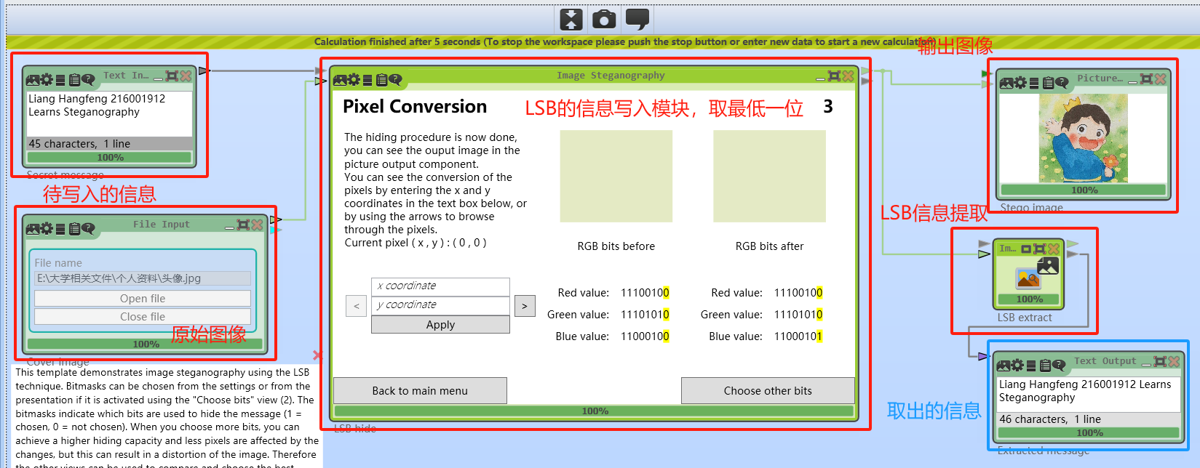
图5.1 使用Cryptool实现LSB
分析以上图可以看到，给定待写入的信息为“Liang Hangfeng 216001912 Learns Steganography”，共45个字符，每个字符对应的二进制位数为8，则共有360位，对于原图像，像素为690×690，为RBG图像，包含三个通道，因此选定写入到最后一位的话，显然可嵌入690×690×3位二进制信息，本次实验的写入信息符合该要求。
观察LSB嵌入后的图像，可以看到与原图几乎无差异，由于隐写只选用二进制的最后一位，对图像的色彩呈现影响不大。
将图像同步传输到LSB的信息提取模块，最终取出的信息也如图5.2所示，可以看到信息被无损取出。

5.2使用Python实现信息的隐写
对于LSB，其实现原理较为简单，整体步骤为：
- 将待写入的信息转换为二进制；
- 依次遍历图像的各个通道和各个像素点，例如按照长、宽、通道的顺序进行遍历，对每一个数据进行位操作，将当前的信息二进制位覆盖到数据的最后一个位；
- 循环直至所有信息被嵌入。
- 解密方面，按照以上顺序遍历图像，取出每一个图像像素数据的最后一位进行拼接，得到最终结果。
- 以上解密会导致遍历整张图像，其中只有前面的信息是原嵌入的信息，因此考虑使用一些判定方式，例如特殊字符法。
根据以上步骤实现Python代码，进行模块化编程。
（1）信息嵌入函数实现
对于信息的嵌入函数，包含原视图像image和待嵌入的信息message，其中message被添加了终止符号，用于判定信息到此结束，往后提取出来的信息为无效信息。为方便排版，使用图像进行呈现，如图5.2所示。
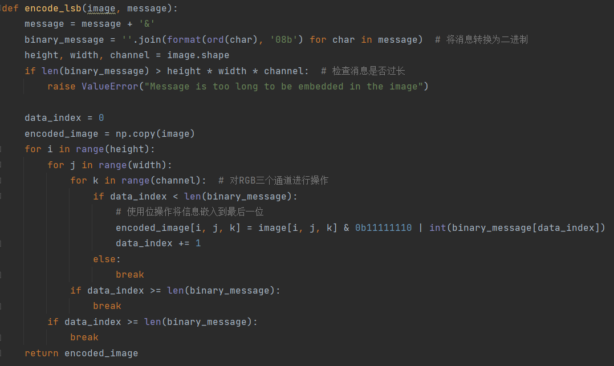
图5.2 LSB嵌入的Python实现
（2）信息提取函数实现
该函数传入参数为待提取信息的图像，遍历图像提取最低位并组合，注意结束字符的判定即可，函数实现如图5.3所示。
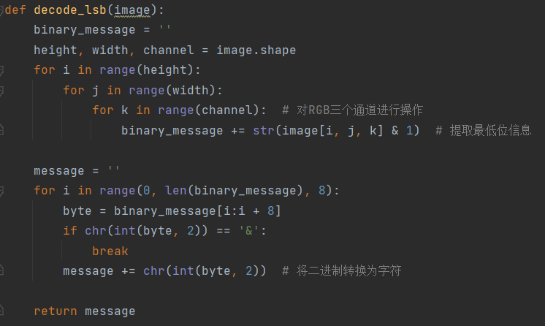
图5.3 LSB提取的Python实现
（3）程序验证
调用两个函数，在主函数中分别进行图像读入、信息写入、信息写出、信息打印等操作，代码内容如图5.4所示。
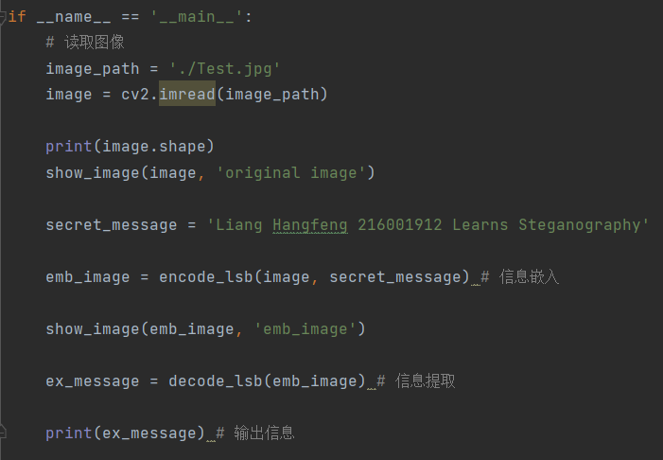
图5.4 LSB的验证
输出的结果如图5.5所示，可以看到结果的与原始信息一致，由此判定信息的隐写操作与提取操作正确。
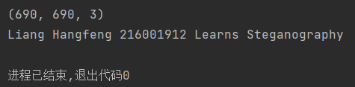
图5.5 图像信息的提取
六、实验结论
本次实验基于Cryptool2软件和Python程序进行了LSB信息隐写技术的实现，并基于代码的编写进一步理解了LSB的实现原理。
对于LSB，为最低有效位的信息隐写，选取图像中数据值的最后一个二进制数位进行信息写入，以实现在最小视觉干扰的基础上实现信息的写入，同时可以通过二进制数位的取出并组合实现信息的提取，这种方法的运行效率取决于信息的长度，与图像的规模无关，通过实现顺利的实现了信息的写入与取出。在Python代码的编写过程中，发现提取过程会遍历整张图片，从而提取出一些无效的信息，为了解决这种问题，考虑引入了结束字符来判定信息的结束。
但LSB存在一些缺点，例如信息的写入量取决于图像的大小，同时信息的写入对于图像来说本质上是一种不可逆的修改，在信息提取后图像无法完全恢复到原来的形态，因此产生了一系列图像的可逆隐写技术，例如基于直方图的图像隐写技术等。同时，如果图像收到的损坏，LSB也无法进行检测，因此可以考虑结合以往学习的加密技术实现图像的损坏认证，例如将图像进行hash处理，并通过隐写将hash值进行嵌入，最后可以通过提取hash值来判定图像是否受损。
七、教师批阅意见：

成绩评定：

教师签字：
年 月 日
八、备注：

